113年12月3日餐點照片
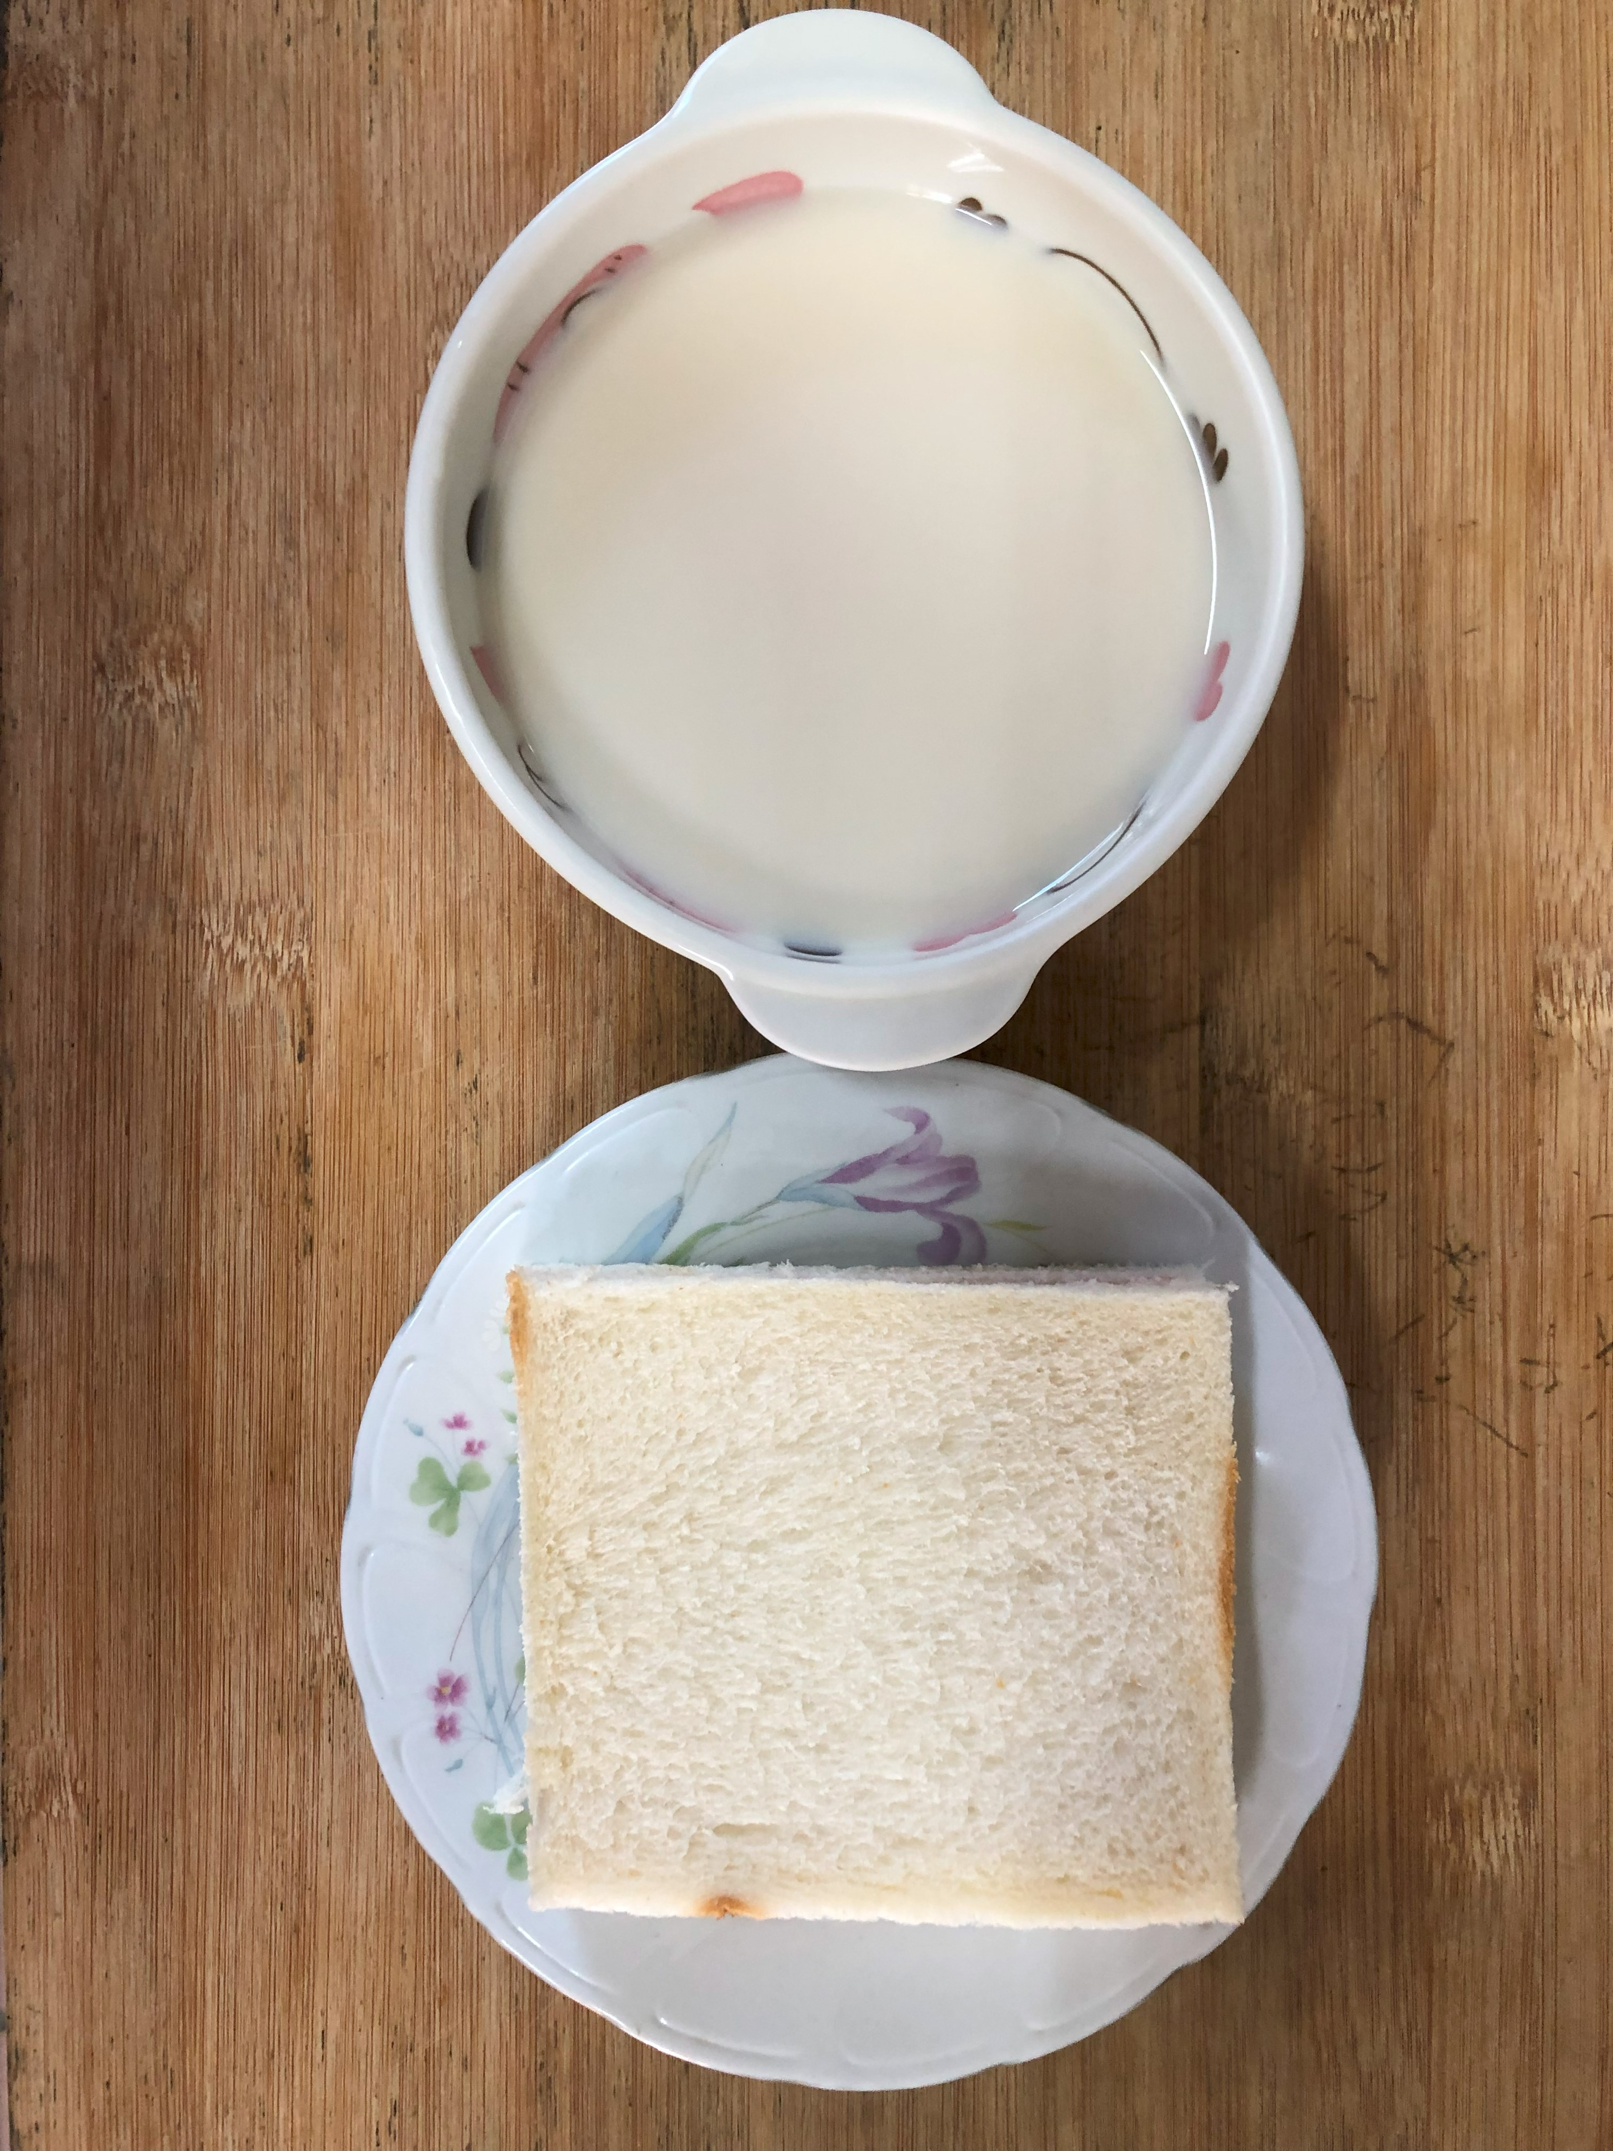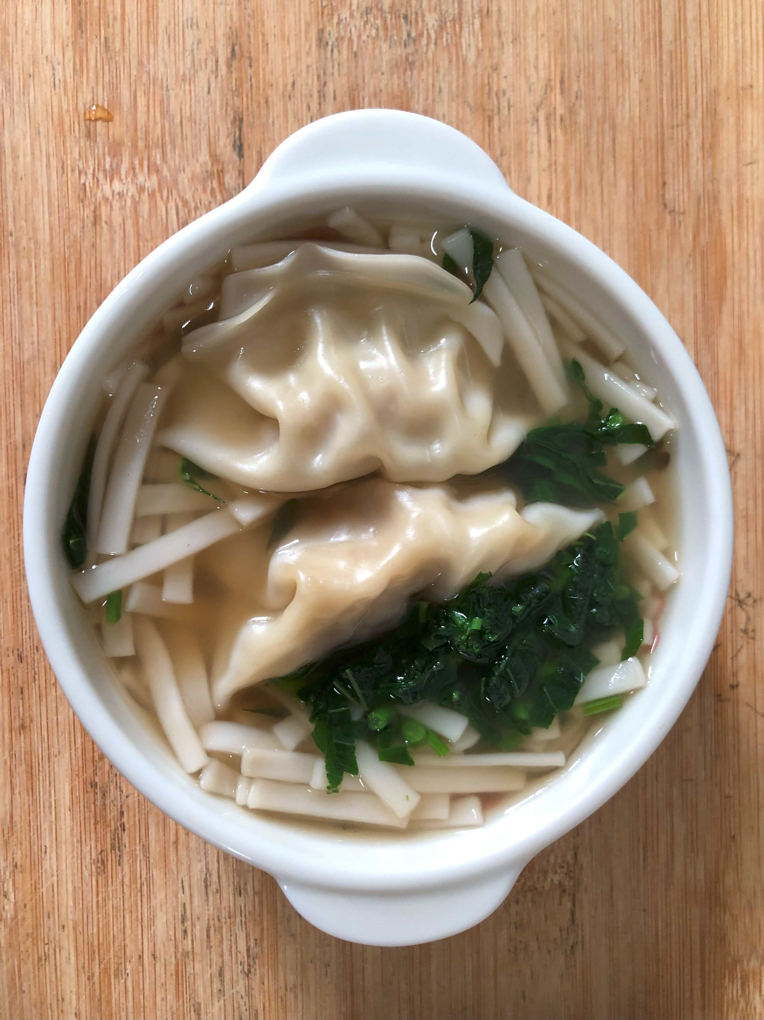
早餐(奶香吐司、牛奶) 下午點心(蔬菜水餃湯)
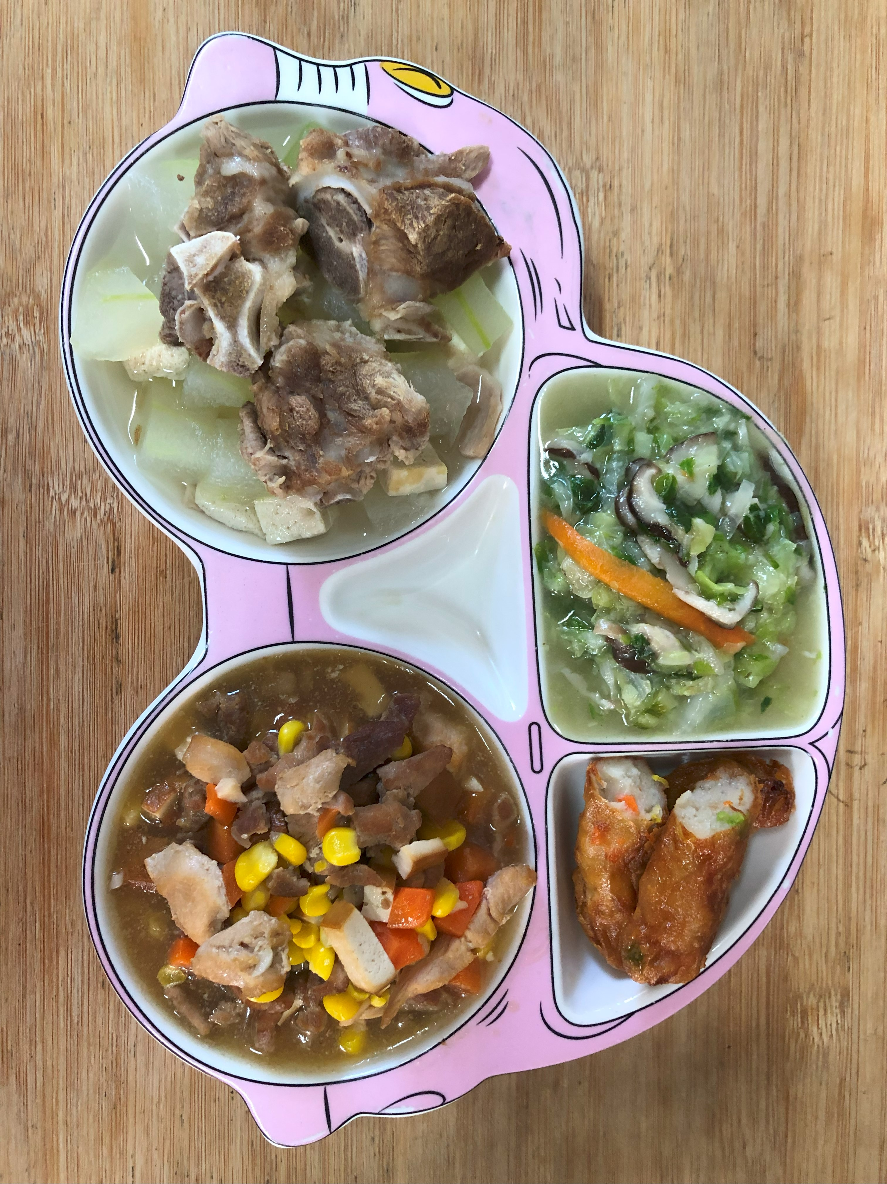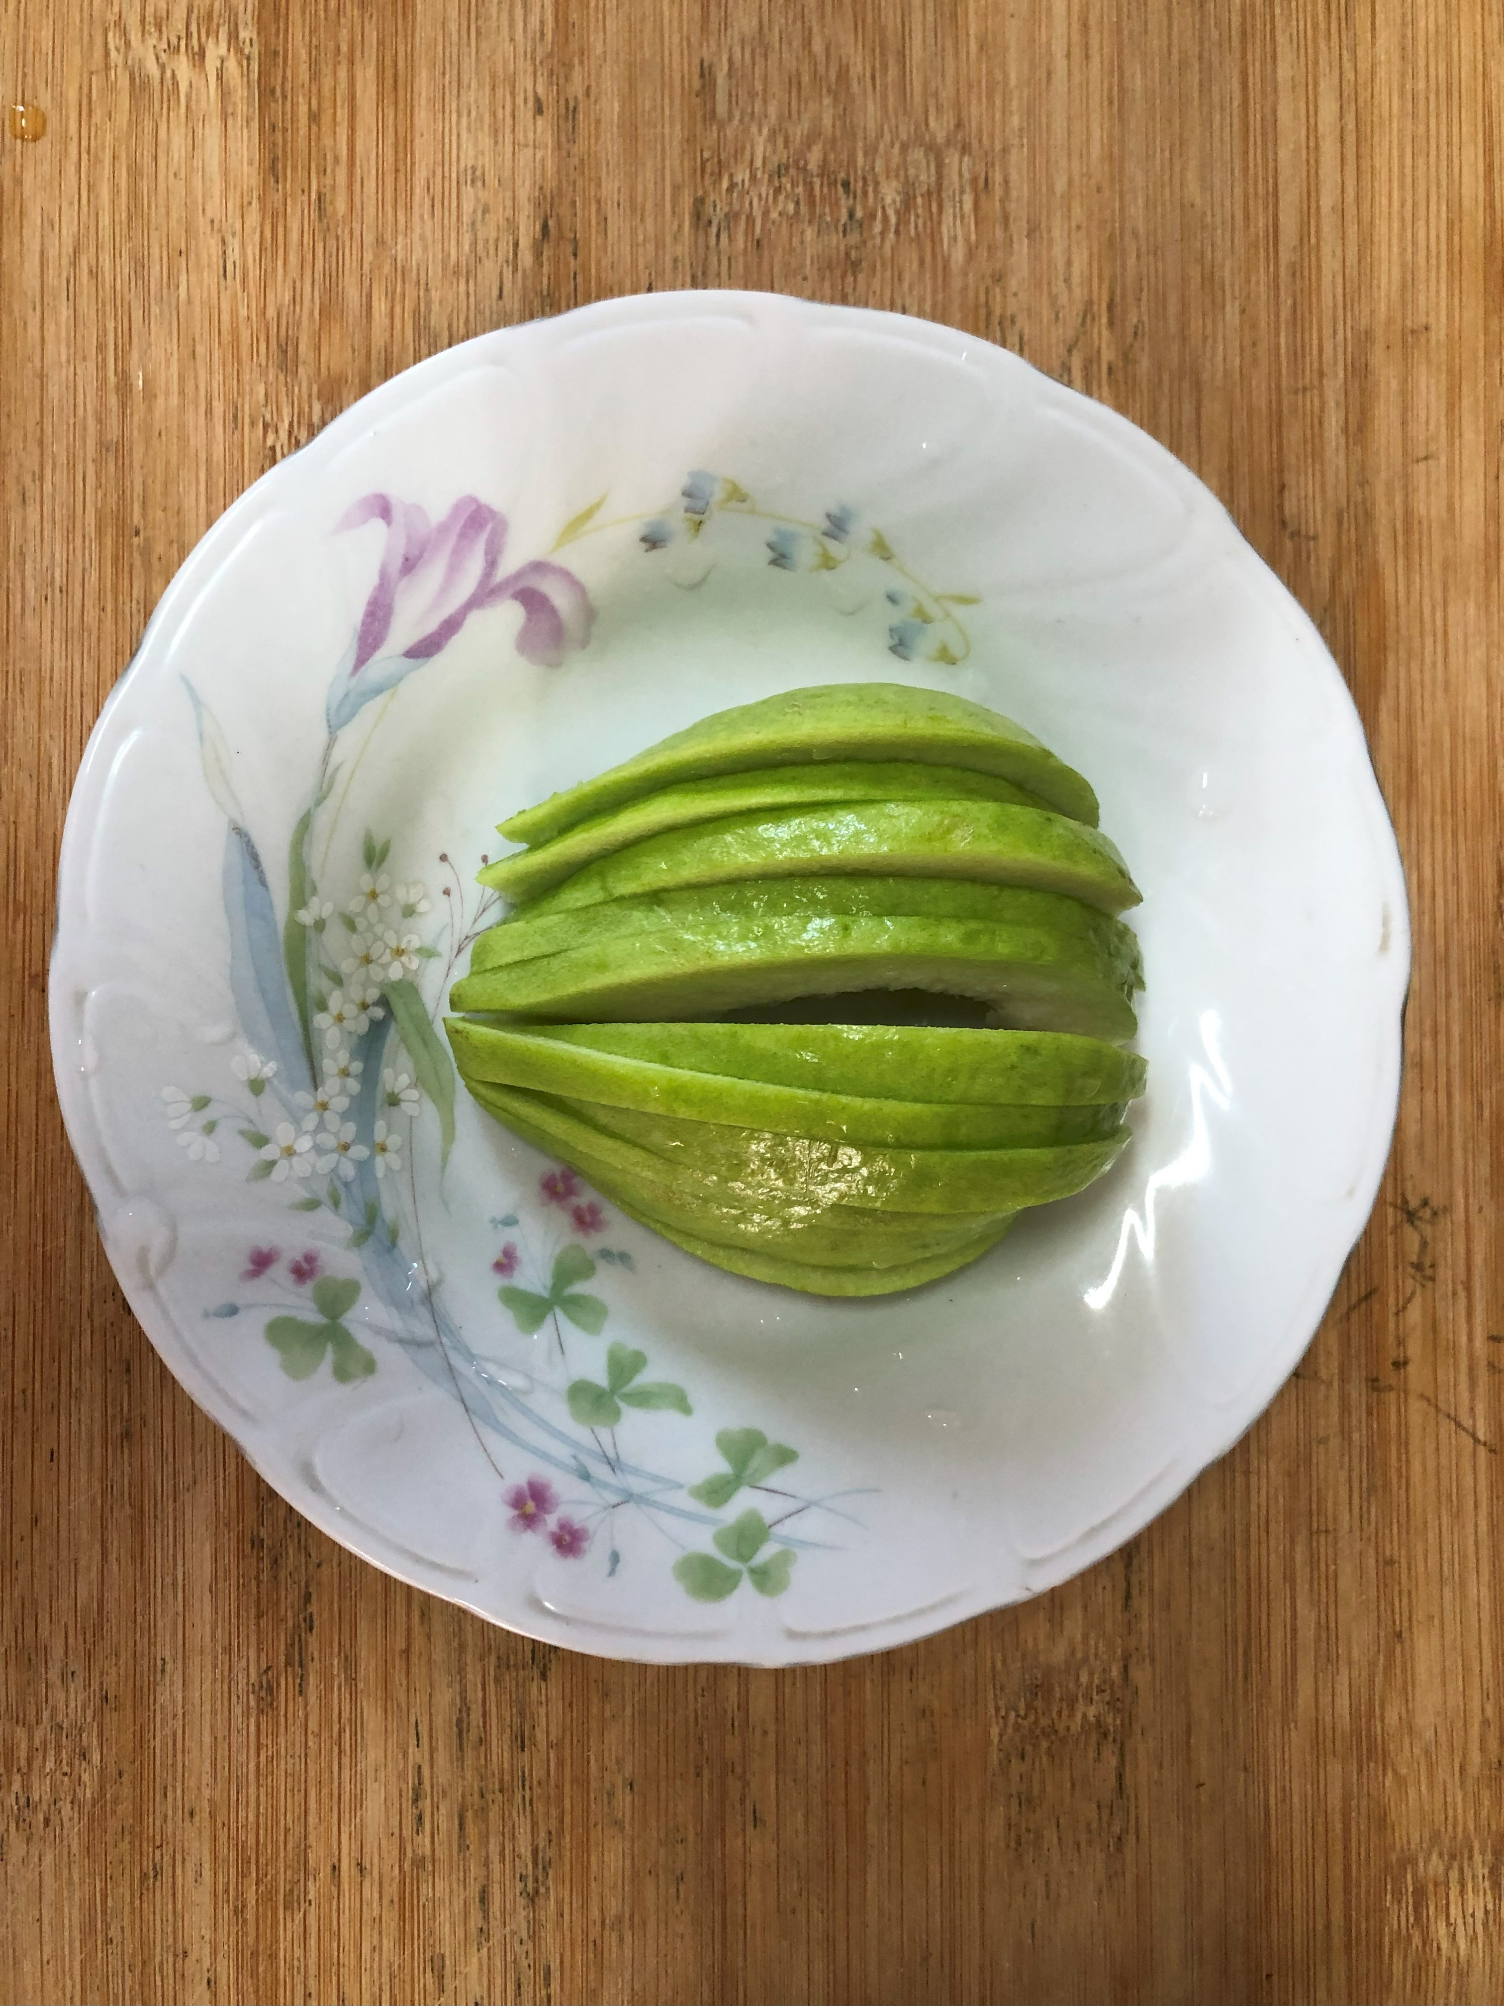
午餐(花枝捲、五彩雞丁、炒小白菜、排骨冬瓜湯、芭樂)

